**实验四 基于IDEA+SpringBoot+Mave+Thymeleaf的系统实现**

**实验学时：2 实验类型：设计**

**一、目的与任务**

目的：学习IDEA+SpringBoot+maven的系统实现

任务 搭建好IDEA+SpringBoot+maven的系统环境

**二、内容、要求与安排方式**

1、实验内容与要求：

下载好IntelliJ IDEA开发工具并安装配置。安装成功后输入mvn -version命令查看是否安装成功。

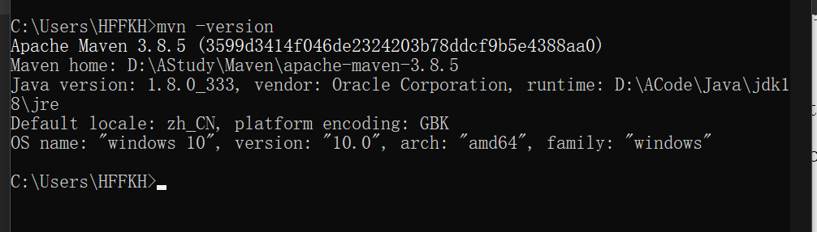

下载maven并配置maven环境，添加阿里云镜像配置。将IDEA中的maven配置为本地已安装好的maven。

掌握SpringBoot项目的三种创建方式。

pom.xml中引入thymeleaf依赖，在classpath:/templates/下新建HTML页面(可采用实验一创建的页面)，新建controller进行测试，访问页面后返回success成功数据。

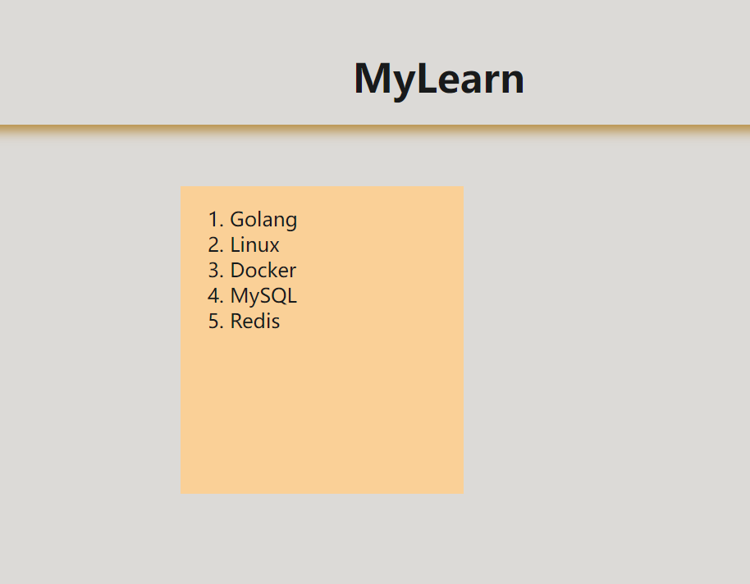

要求通过该实验的练习，理解掌握idea工具的基本使用和SpringBoot框架的基本内容；同时掌握和thymeleaf的基本语法。

2、实验安排方式：上机编码。

**三、实验代码**

controller测试 **maincontroller.java**

1. **package** test.test.com.exp4.Controller;
3. **import** org.springframework.stereotype.Controller;
4. **import** org.springframework.ui.Model;
5. **import** org.springframework.web.bind.annotation.GetMapping;
7. **import** java.util.ArrayList;
8. **import** java.util.List;
10. @Controller
11. **public** **class** MainController {
12. @GetMapping("/main")
13. **public** String main(Model model){
14. List<Content> list = **new** ArrayList<>();
15. String[] strings = {
16. "Golang",
17. "Linux",
18. "Docker",
19. "MySQL",
20. "Redis"
21. };
22. **for**(**int** i=0;i<strings.length;++i){
23. Content content = **new** Content();
24. content.setGoal(strings[i]);
25. list.add(content);
26. }
27. model.addAttribute("list",list);
28. **return** "main";
29. }
30. }
31. **class** Content{
32. **private** String content;
34. **public** String getContent() {
35. **return** content;
36. }
38. **public** **void** setGoal(String content) {
39. **this**.content = content;
40. }
41. }

**返回成功的界面 main.html**

1. <!DOCTYPE html**>**
2. <!-- suppress ThymeleafVariablesResolveInspection -->
3. **<html** xmlns:th="http://www.thymeleaf.org"**>**
4. **<html** lang="en"**>**
5. **<head>**
6. **<meta** charset="UTF-8"**>**
7. **<link** rel="stylesheet" href="/css/learn.css"**>**
8. **<title>**learn**</title>**
9. **</head>**
10. **<body>**
11. **<a** href="http://localhost:8080/index"**>**返回我的博客**</a>**
12. **<div** id="learn_header"**>**
13. **<div** class="learn_h_center"**>**
14. **<div** class="learn_h_left"**>**
15. **<h3** style="margin-top: 50px;  font-size: xx-large;"**>**MyLearn**</h3>**
16. **</div>**
17. **</div>**
18. **</div>**
20. **<div** class="box"**>**
21. <!--    <p style="text-align: center;">学习内容</p>-->
22. **<ol>**
23. <!--/*@thymesVar id="list" type="test/"*/-->
24. **<li** th:each="item:${list}" th:text="${item.content}"**></li>**
25. **</ol>**
26. **</div>**
28. **</body>**
29. **</html>**